МИНИСТЕРСТВО ЦИФРОВОГО РАЗВИТИЯ,

СВЯЗИ И МАССОВЫХ КОММУНИКАЦИЙ РОССИЙСКОЙ ФЕДЕРАЦИИ

ФЕДЕРАЛЬНОЕ ГОСУДАРСТВЕННОЕ БЮДЖЕТНОЕ

ОБРАЗОВАТЕЛЬНОЕ УЧРЕЖДЕНИЕ ВЫСШЕГО ОБРАЗОВАНИЯ

«САНКТ-ПЕТЕРБУРГСКИЙ ГОСУДАРСТВЕННЫЙ УНИВЕРСИТЕТ

ТЕЛЕКОММУНИКАЦИЙ ИМ. ПРОФ. М.А. БОНЧ-БРУЕВИЧА»

(СПбГУТ)

_________________________________________________________________

Факультет Инфокоммуникационных сетей и систем

Кафедра Защищенных систем связи

Дисциплина Безопасность компьютерных сетей

ЛАБОРАТОРНАЯ РАБОТА №2

Configure AAA Authentication on Cisco Routers

Направление/специальность подготовки

11.03.02 Инфокоммуникационные технологии и системы связи

Студенты:

Громов А. А., ИКТЗ-83 _________

*(Ф.И.О., № группы) (подпись)*

Жиляков Г. В., ИКТЗ-83 _________

*(Ф.И.О., № группы) (подпись)*

Миколаени М. С., ИКТЗ-83 _________

*(Ф.И.О., № группы) (подпись)*

Проверил:

К.т.н., доцент каф. ЗСС, Кушнир Д. В.

*(подпись)*

# Топология:

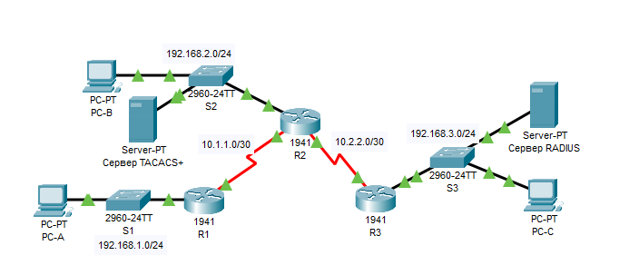

# Ход работы:

Часть 1. Настройка локальной аутентификации AAA для консольного доступа на маршрутизаторе R1

Шаг 1

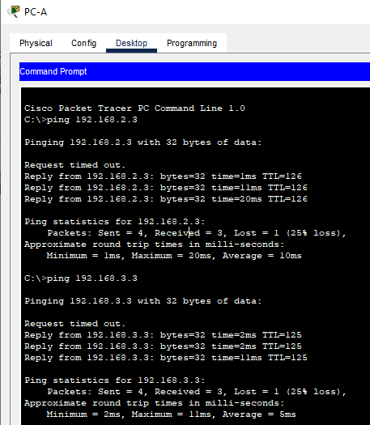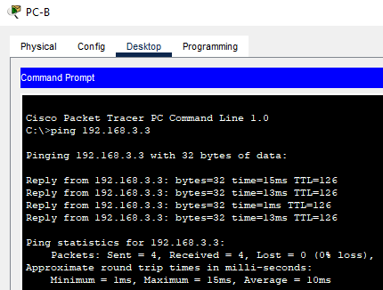

Шаг 2. Настройте имя локального пользователя на маршрутизаторе R1.



Шаг 3. Настройте локальную аутентификацию AAA для консольного доступа на маршрутизаторе R1.





Шаг 4. Настройте консоль для использования определенного метода аутентификации AAA.

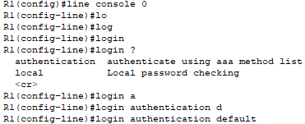

Шаг 5. Проверьте метод аутентификации AAA.

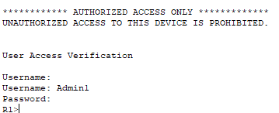

Часть 2. Настройка локальной аутентификации AAA для линий VTY на маршрутизаторе R1

Шаг 1. Настройте доменное имя и криптографический ключ для использования с протоколом SSH.

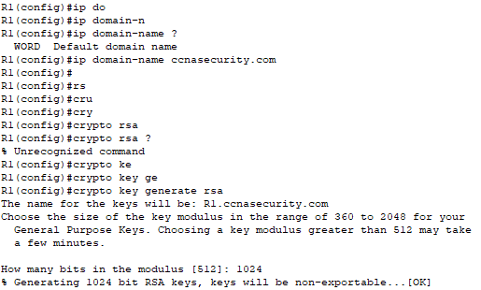

Шаг 2. Настройте метод аутентификации AAA с использованием именованного списка для линий VTY на маршрутизаторе R1.

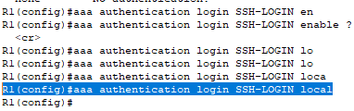

Шаг 3. Настройте линии VTY для использования определенного метода аутентификации AAA.

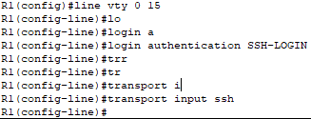

Шаг 4. Проверьте метод аутентификации AAA.



Часть 3. Настройка серверной аутентификации AAA по протоколу TACACS+ на маршрутизаторе R2

Шаг 1. Настройте резервную запись в локальной базе данных с именем Admin.

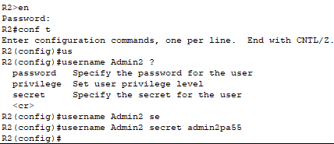

Шаг 2. Проверьте конфигурацию сервера TACACS+.

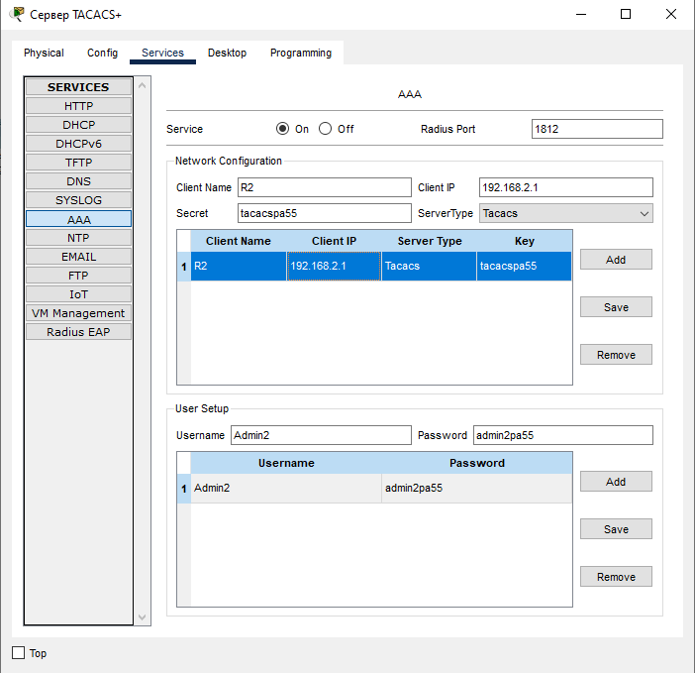

Шаг 3. Настройте параметры сервера TACACS+ на маршрутизаторе R2.

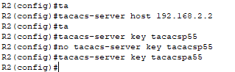

Шаг 4. Настройте аутентификацию AAA для консольного доступа на маршрутизаторе R2.



Шаг 5. Настройте консоль для использования определенного метода аутентификации AAA.

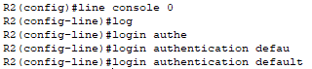

Шаг 6. Проверьте метод аутентификации AAA.

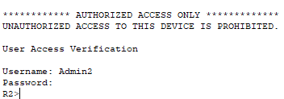

Часть 4. Настройка серверной аутентификации AAA по протоколу RADIUS на маршрутизаторе R3

Шаг 1. Настройте резервную запись в локальной базе данных с именем Admin.



Шаг 2. Проверьте конфигурацию сервера RADIUS.

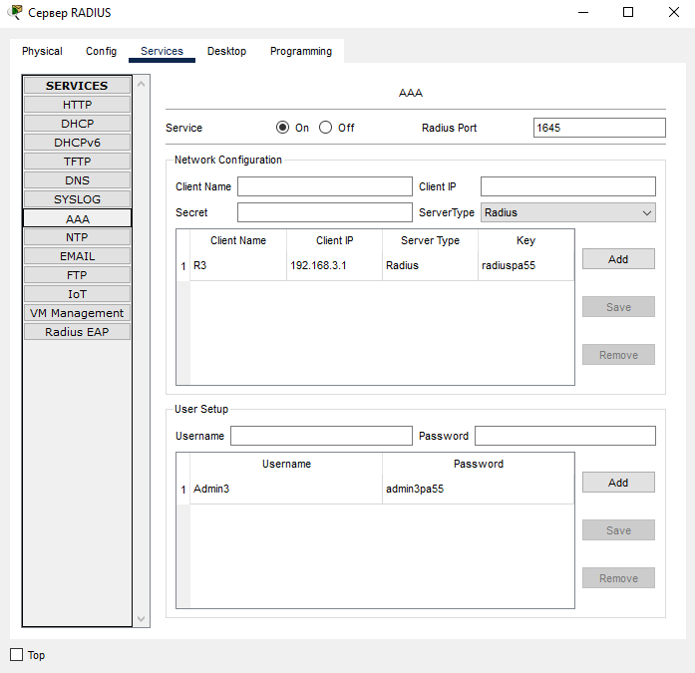

Шаг 3. Настройте параметры сервера RADIUS на маршрутизаторе R3.



Шаг 4. Настройте аутентификацию AAA для консольного доступа на маршрутизаторе R3.



Шаг 5. Настройте консоль для использования определенного метода аутентификации AAA.



Шаг 6. Проверьте метод аутентификации AAA.

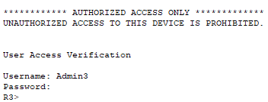

Шаг 7. Проверьте результаты.

